STOWARZYSZENIE „U ŹRÓDŁA” oraz
OŚRODEK ROZWOJU OSOBISTEGO I DUCHOWEGO „TU I TERAZ”
www.u-zrodla.pl, www.tuiteraz.eu

zapraszają 23-26 kwietnia 2020 na warsztat

„BUDZENIE SZAMAŃSKICH TECHNIK UZDRAWIANIA I OCZYSZCZANIA. ODKRYWANIE SZAMAŃSKICH RYTUAŁÓW”
PROWADZI: FRANCOISE RAMBAUD

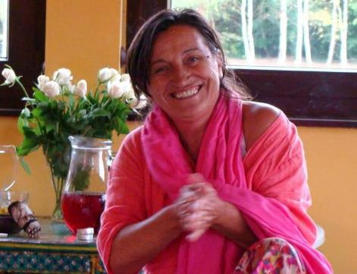

Zapraszam Wszystkich na niesamowity intensywny szamański warsztat inicjacyjny „Budzenie szamańskich technik uzdrawiania i oczyszczania – Odkrywanie szamańskich rytuałów.”

Podczas warsztatów 2020 roku będziemy się skupiać głównie na uzdrawianiu, technikach samouzdrawiania, oczyszczaniu, podnoszeniu własnych wibracji i na praktykowaniu wdzięczności.

Bazując na moich doświadczeniach i korzystając z wielu technik, będę proponować uczestnikom warsztatów indywidualne i grupowe zabiegi energetyczne, po to aby mogli zakończyć to, co im przeszkadza w pełnym rozwijaniu swojego potencjału. Będziemy wykonywać ćwiczenia służące uzdrowieniu, które każdy może praktykować na co dzień.

„Będę z Tobą, aby uzdrowić, to co potrzebuje być uzdrowione w Twoim ciele i Twojej duszy. Aby domknąć przekazy i więzy, które nie są Ci już potrzebne. Aby pomóc Ci być sobą, rozwinąć swój potencjał, zintegrować swoje cienie i braki. Nauczę cię technik uzdrawiania dla dobra Wszystkich Istot. Wspólnie możemy Uzdrowić siebie, naszych bliskich, Matkę Naturę i nasze życie. To my mamy Moc Zmieniania Świata...
Pomogę Ci odnaleźć Wewnętrzną Moc – Wewnętrzną Szamankę Uzdrowicielkę/ Wewnętrznego Szamana Uzdrowiciela...
Francoise Rambaud

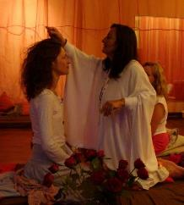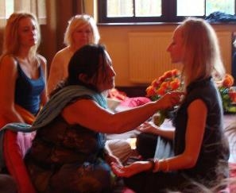

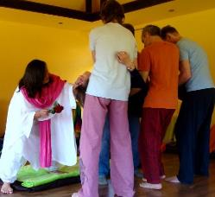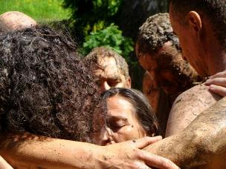

Jak skontaktować się ze swoją Wewnętrzną Szamanką/ Wewnętrznym Szamanem:

W czasie nauki szamanizmu, we wszystkich tradycjach, bardzo ważny jest etap oczyszczenia
i utraty Ego. Stosowane są techniki, które pozwalają uwolnić się od uwarunkowań
i przyzwyczajeń, oczyścić swoje ciało i energię, aby móc przyjmować energie subtelne.

Podwyższenie własnych wibracji wspomaga procesy zwalczania chorób i uwalania się od niesprzyjających energii. Istnieje wiele technik służących modyfikacji stanów świadomości, które prowadzą do poszerzenia świadomości.

Wiele osób, które rozpoczynają drogę osobistych poszukiwań robią to po to, by wyleczyć dawne rany albo uwolnić się od tego, co obciąża ich życie. Osoby, które szukają sensu życia i chcą poczuć, że są częścią świata, mogą znaleźć rozwiązanie w połączeniu się z siłami natury.

W przeciwieństwie do tradycji zachodnich, które bazują na poszukiwaniu źródła cierpienia
w przeszłości, szamanizm opiera się na teraźniejszości. Praktyki szamańskie pomagają wejść
w stan „tu i teraz”, nawiązać kontakt ze świętymi siłami i wzmocnić nasze intencje uzdrowienia. Zapraszam na warsztaty, na których będziemy pracować nad jednością ciała i ducha, poprzez połączenie się z naturą i światem.

« Moim przesłaniem jest zachęta na wkroczenie na ścieżkę prowadzącą do naszej wewnętrznej przestrzeni, do miejsca które zamieszkuje nasza intymność. Pozwól się ponieść na swej drodze "obecnej chwili" w pełnej ufności przyjmując nauki tego, co pojawi się, aby Ciebie prowadzić. Wsłuchaj się w swoją intuicje, podąż za głosem serca, wyzwól się z izolacji
i uzależnienia, oczyść swoje wnętrze i uwolnij się od lęków, wątpliwości i pancerza. Otwórz swe serce na prawdziwą Miłość. Doznaj, że ta Miłość jest Twoim największym sojusznikiem podczas nawigacji na oceanie życia. »
Francoise Rambaud

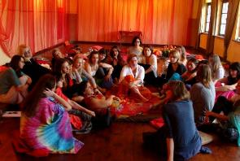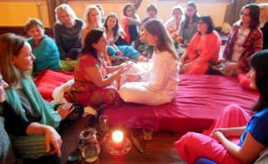

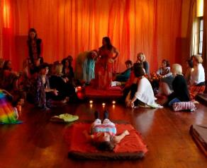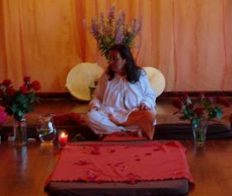

Françoise Rambaud
Warsztat poprowadzi niezwykła nauczycielka – Francoise Ramboud - Przebudzona Szamanka
z Francji. Swą szamańską podróż rozpoczęła 23 lata temu w Tybecie, gdzie miała okazję pracować z kilkoma tybetańskimi mistrzami. Rozwijała wszystkie swoje zmysły poprzez głębokie doświadczanie życia, by w pełni determinacji przekroczyć swoje najgłębsze iluzje.
W ciągu 15 lat intensywnej pracy z szamanami w Peru otrzymała wiele inicjacji. 10 lat prowadziła Duchowe Centrum we Francji, prowadząc tam również indywidualną praktykę uzdrawiania. W swoje wiedzy łączy szamanizm, pracę terapeutyczną i fizykę kwantową. Od kilku lat wspólnie ze znanym fizykiem kwantowym Olivierem Masslot (autorem Transsurfingu Rzeczywistości) prowadzi warsztaty „Zostań Twórcą swojej Rzeczywistości”. Przez 15 lat prowadziła liczne seminaria
i magiczne kręgi dla kobiet. Przez kilka ostatnich lat doświadczała również intensywnej pracy
z różnymi szamanami z egipskiej pustyni. Obecnie na stałe mieszka we Francji a od czasu do czasu podróżuje, by dzielić się swoim doświadczeniem, wiedzą i umiejętnościami.

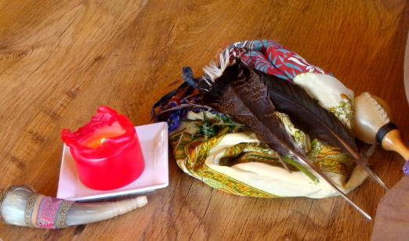

Tak o niej pisze jedna z uczestniczek jej warsztatów w Polsce:
„Praca z Francoise jest spotkaniem z cudownie autentycznym człowiekiem. Francoise jest inspirującym nauczycielem gdy mówi o wolności, uwodzącą kobietą gdy mówi o energii seksualnej, pełną mocy uzdrowicielką gdy odprawia rytuał uzdrowienia i figlarną dziewczynką gdy żartuje
i śmieje się do rozpuku. Nigdy w swoim życiu nie spotkałam tak autentycznego człowieka, kobiety potrafiącej tak cudowanie wyrażać siebie i być w pełnej harmonii ze światem. Piękne doświadczenie, inspirujące i transformujące.”

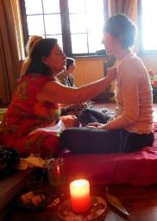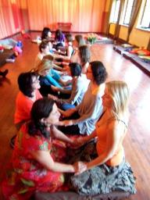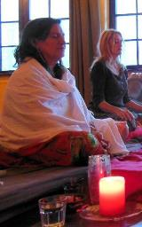

Warsztaty Francoise Rambaud w Polsce w 2020:

- 23-26.IV Budzenie szamańskich technik uzdrawiania i oczyszczania. Odkrywanie szamańskich rytuałów i uzdrawianie, prowadzi Francoise Rambaud (Nowe Kawkowo)
- 21-24.V Budzenie szamańskich technik uzdrawiania i oczyszczania. Odkrywanie szamańskich rytuałów - Połączenie z Wewnętrzną Szamanką/ Wewnętrznym Szamanem, prowadzi Francoise Rambaud (Nowe Kawkowo)
- 10-14.VI Szamańskie rytuały księżyca, ognia, wody i ziemi. Święto Wesak. Letnie Przesilenie z Francoise Rambaud, prowadzi Francoise Rambaud (Nowe Kawkowo)
- 24-27.IX Tańcząca z wilkami. Jak zostać szamanką uzdrowicielką - Budzenie szamańskich technik uzdrawiania i oczyszczania (warsztat dla kobiet), prowadzi Francoise Rambaud (Nowe Kawkowo)
- 18-22.XI Jak zostać Szamanką Uzdrowicielką - Budzenie szamańskich technik uzdrawiania i oczyszczania (zaawansowany warsztat dla kobiet), prowadzi Francoise Rambaud (Nowe Kawkowo)

WARSZTAT BĘDZIE TŁUMACZONY Z JĘZYKA FRANCUSKIEGO NA POLSKI!

TERMIN: 23 – 26 kwietnia 2020 (czwartek – niedziela)

ROZPOCZĘCIE: 23 kwietnia godz. 18 (rozpoczynamy kolacją w czwartek)
ZAKOŃCZENIE: 26 kwietnia godz. 14 (kończymy obiadem w niedzielę)

CENA WARSZTATU: 1200 zł + koszt pobytu i wyżywienia

CENA POBYTU: wyżywienie 85 zł dziennie (3 posiłki wegetariańskie)
Noclegi – w zależności od standardu od 32 zł do 90 zł za noc;
ośrodek sprzedaje wyłącznie całe pakiety pobytowo/ żywieniowo/ warsztatowe (nie ma możliwości rezygnacji z posiłków ani noclegów)

KONTAKT: www.tuiteraz.eu, kawkowo@tuiteraz.eu
biuro: 662759576
Jacek Towalski 602219382
Maja Wołosiewicz-Towalska 606994366

MIEJSCE: Ośrodek Rozwoju Osobistego i Duchowego „Tu i Teraz”,
Nowe Kawkowo www.tuiteraz.eu

ZAPISY:
- Konieczna rejestracja mailowa na adres kawkowo@tuiteraz.eu (z podaniem imienia i nazwiska, numeru telefonu, daty i tytułu wydarzenia);
- Dopiero po otrzymaniu maila potwierdzającego i wyborze noclegu, prosimy o wpłatę zaliczki w ciągu tygodnia od zgłoszenia.
- Brak wpłaty zaliczki w ciągu 7 dni anuluje rezerwację za warsztat i pobyt ! Prosimy nie wpłacać pieniędzy dopóki nie zostanie potwierdzone mailowo wpisanie na listę uczestników!
- Wpłata zaliczki jest równoznaczna z akceptacją regulaminu ośrodka (otrzymanego mailem po zgłoszeniu).
- Zaliczkę za pobyt w wysokości 180 zł prosimy wpłacać na konto Ośrodka Rozwoju Osobistego „Tu i Teraz” z podaniem imienia i nazwiska oraz opisem: „zaliczka za pobyt 23-26.IV.2020”.

Tu i Teraz Numer konta:
92 1020 3541 0000 5502 0206 3410
BANK PKO BP
Dla przelewów zagranicznych:
BIC (Swift): BPKOPLPW
IBAN: PL92 1020 3541 0000 5502 0206 3410
- Zaliczka jest zwrotna tylko w ciągu dwóch tygodni od momentu zaksięgowania wpłaty
na koncie ośrodka, jednak nie później niż dwa tygodnie przed rozpoczęciem warsztatu.
W razie zwrotu zaliczki ośrodek potrąca 20 zł na opłaty manipulacyjne. Zaliczka nie może być przełożona na inny warsztat.

RELACJE PO WARSZTATACH I SESJACH Z FRANCOISE RAMBAUD:

„Francoise przyjechała do naszego ośrodka Tu i Teraz na kilka dni i to było cudowne spotkanie. W ciągu kilku minut potrafiła wyciszyć mój pędzący umysł, aż stanął zadziwiony pięknem świata, a potem wspólnie, przyjrzeć się trudnym wydarzeniom z
mojego życia i problemom, które zamieszkały ostatnio moje ciało i dusze. Podczas sesji Francoise wykorzystała swoją wiedzę terapeutyczną, szamańskie uzdrawianie i olbrzymie
serce. Jeszcze przez kilka godzin po sesji byłam w totalnej Obecności, bez myśli, słów, emocji, pośpiechu. Samo Bycie, czysty spokój i otwarte serce. Coś pięknego!
[Maja Wołosiewicz-Towalska]

„Praca z Francoise jest spotkaniem z cudownie autentycznym człowiekiem. Francoise jest inspirującym nauczycielem gdy mówi o wolności, uwodzącą kobietą gdy mówi o energii seksualnej, pełną mocy uzdrowicielką gdy odprawia rytuał uzdrowienia i figlarną dziewczynką gdy żartuje i śmieje się do rozpuku. Nigdy w swoim życiu nie spotkałam tak autentycznego człowieka, kobiety potrafiącej tak cudowanie wyrażać siebie i być w pełnej harmonii ze światem. Piękne doświadczenie, inspirujące i transformujące.” Weronika

„Niesamowity warsztat. Cudowna kobieta. Jej spojrzenie pełne miłości obudziło we mnie miłość do siebie. Wyjeżdżam z wyciszonym umysłem. Pełna pozytywnych energii, z nadzieją na lepsze jutro. Prawdziwa mądrość, której nie da się ogarnąć. „Dotknięcie” jej, jej obecności przetransformowało wszystkie uczestniczki. Każda odkryła przynajmniej w części swój blask, wyglądała zupełnie inaczej niż na początku”.

„Warsztaty z Francoise to wspaniale przeżycie, które pozwoliło otworzyć moje blokady, zmienić stosunek do siebie samej, pokochać się taką jaka jestem. Lęki, które do tej pory były paraliżujące – przestały już w ten sposób oddziaływać. Dziękuję”. Jola

„Warsztaty z Francoise to piękne doświadczenie, poznanie siebie, duża zmiana w życiu. Spokój i świadomość, że to już będzie trwać”.

„Mądra, ciepła, wyrozumiała kobieta. Czuję, ze wszystko co mówi i nam przekazuje jest logiczne, właściwe i sensowne. Tak jakbym znalazła odpowiedzi na moje wewnętrzne pytanie. Rozwiązanie na Życie.” Danuta

„Wspaniale, wysoko emocjonalne warsztaty. Dowiedziałam się i potwierdziłam prawdy o sobie. Poczułam spokój i miłość, nie mam już innych odczuć tu i teraz. To piękne”

„Dzięki pracy z Francoise uwolniłam się od głębokiego poczucia winy, które od dawna było uwięzione w moim ciele. Powoli wychodzę z depresji, w której byłam od kilku miesięcy. Jestem wdzięczna”.

„Warsztat z Francoise był dla mnie podróżą w głąb siebie. Pozwolił mi poczuć uziemienie i moc. Pomógł mi oddzielić się od lęków nienależących do mnie, a także uświadomić, że to ja decyduję co przyjmuję do swojego wnętrza. Po zabiegu Francoise poczułam lekkość, a także zaufanie do siebie, życia i przyszłości. Jestem wdzięczna za pomoc i przeprowadzenie przez proces, ale też za moc inspiracji i pozytywnych myśli. Dziękuję Francoise!” Kasia

"Warsztat z Francoise Rambaud był wyjątkowym doświadczeniem, które każdemu polecam. Warto bowiem spotykać się i porozmawiać z mądrą, ciekawą, a jednocześnie niezwykle autentyczną i uważną osobą. Spotkanie z nią miało do tego w sobie coś niezwykle magicznego. Trudno to określić, ale koniecznie trzeba doświadczyć." Agnieszka

„Francoise to niezwykła kobieta. Bez względu na nasze ograniczenia umysłu potrafi otworzyć każde serce. Przyjechałam na warsztat, bo po wcześniejszym spotkaniu z Francoise pozbyłam się ran z dzieciństwa. Teraz chciałam pozbyć się lęków, nauczyć się odcinania od ograniczających emocji. To co wydarzyło się na warsztacie było zaskakujące, odkrywcze, zmuszające do pokory i otwartości, czasami magiczne. Po warsztacie z ciekawością przyjmuję każdy kolejny dzień. Strach i lęk nie są mi straszne, choć pewnie nie odeszły na zawsze”. Edyta

